電通二甲微處理器實驗 實驗結報

實驗名稱 | Lab8–中斷控制與超音波測距
組別 |  | 組員 | 06051166-阮佑宸

- 實驗目的
Arduino於當按下Pin2外部中斷0十，讀入超音波測距之值並顯示於pc
    - 如何讀取超音波測距之值
    - 如何將超音波測距之值顯示於lcd
    - Arduino如何規劃外部中斷INTo?
    - 接一SW，當SW按下暫停所以中斷，實驗結果又如何?
- 實驗步驟
CHECK POINT 1
讀取超音波測距之值並顯示在LCD上
CHECK POINT 2
當按下中斷按鈕將會停止所有動作
CHECK POINT 3
修改loop()，P6 HIGH-interrupt()、P6 LOW-nolnterrupt()
- 程式碼
CHECK POINT 1
#include <Ultrasonic.h>
#include <LiquidCrystal.h>
LiquidCrystal lcd(12, 11, 5, 4, 3, 2);
#define TRIGGER_PIN 14
#define ECHO_PIN 13
Ultrasonic ultrasonic(TRIGGER_PIN, ECHO_PIN);
void setup() {
Serial.begin(9600);
lcd.begin(16, 2);
}
void loop(){
float cmMsec, inMsec;
long microsec = ultrasonic.timing();
cmMsec = ultrasonic.convert(microsec, Ultrasonic::CM); // 計算距離，單位: 公分
Serial.print(", CM: ");
Serial.print(cmMsec);
lcd.print(", CM: ");
lcd.print(cmMsec);
delay(1000);
}
CHECK POINT 2
#include <Ultrasonic.h>
#include <LiquidCrystal.h>

LiquidCrystal lcd(12, 11, 5, 4, 3, 2);
#define TRIGGER_PIN 14
#define ECHO_PIN 13
Ultrasonic ultrasonic(TRIGGER_PIN, ECHO_PIN);
void setup() {
pinMode(6, INPUT_PULLUP);
Serial.begin(9600);
lcd.begin(16, 2);
attachInterrupt(6, int0, RISING);
}
void loop() {
}

void int0() {
lcd.clear();//interrupt handler
float cmMsec, inMsec;
long microsec = ultrasonic.timing();
cmMsec = ultrasonic.convert(microsec, Ultrasonic::CM); // 計算距離，單位: 公分
inMsec = ultrasonic.convert(microsec, Ultrasonic::IN); // 計算距離，單位: 英吋
Serial.print("CM: ");
Serial.print(cmMsec);

lcd.print("CM:");
lcd.print(cmMsec);
}
CHECK POINT 3
#include <Ultrasonic.h>
#include <LiquidCrystal.h>

LiquidCrystal lcd(12, 11, 5, 4, 3, 8);
#define TRIGGER_PIN 14
#define ECHO_PIN 13
Ultrasonic ultrasonic(TRIGGER_PIN, ECHO_PIN);
void setup() {
pinMode(6, INPUT_PULLUP);
pinMode(2, INPUT_PULLUP);
Serial.begin(9600);
lcd.begin(16, 2);
attachInterrupt(2,int0,RISING);
}
void loop() {
if(digitalRead(6))
{
interrupts();
}
else
noInterrupts();

}

void int0() {
lcd.clear();//interrupt handler
float cmMsec, inMsec;
long microsec = ultrasonic.timing();
cmMsec = ultrasonic.convert(microsec, Ultrasonic::CM); // 計算距離，單位: 公分
Serial.print("CM: ");
Serial.print(cmMsec);

lcd.print("CM:");
lcd.print(cmMsec);
}

- 實驗結果及分析
本次實驗利用了超音波感測，並傳到LCD上
- 心得討論
我認為這次的實驗還滿好接受的，而且還運用了中斷點可以暫時停止現在在做的事情，真是太酷了。
- 修正電路圖
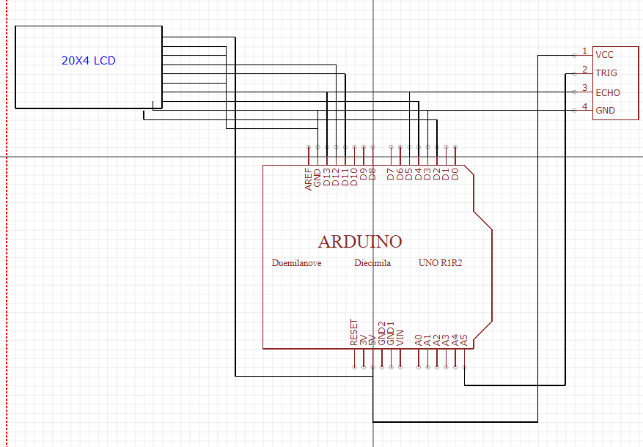

修正程式碼

